福建省卓诚招投标代理有限责任公司网上竞价操作指南
一、供应商注册
1.1供应商需先登录福建省卓诚招投标代理有限责任公司网站（http://www.fjzczb.com/）
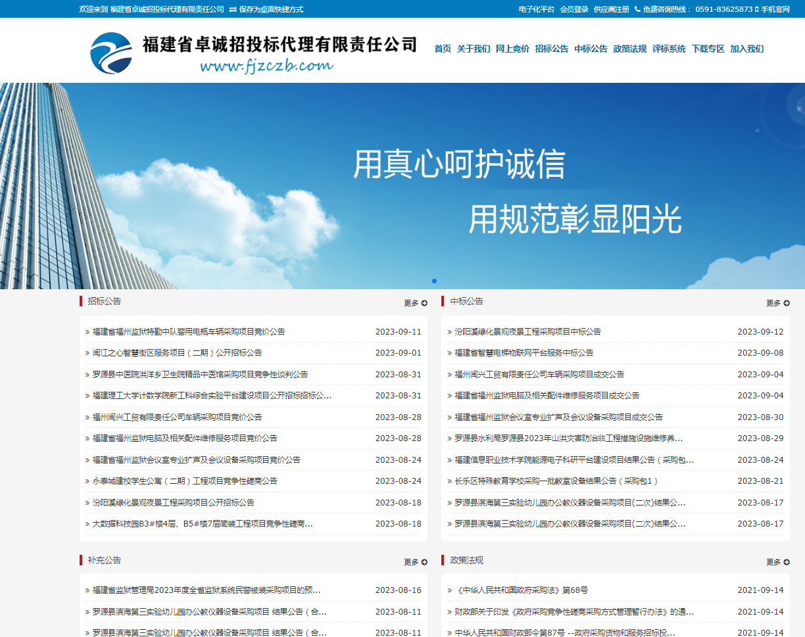
1.2首次登入供应商需供应商注册账号
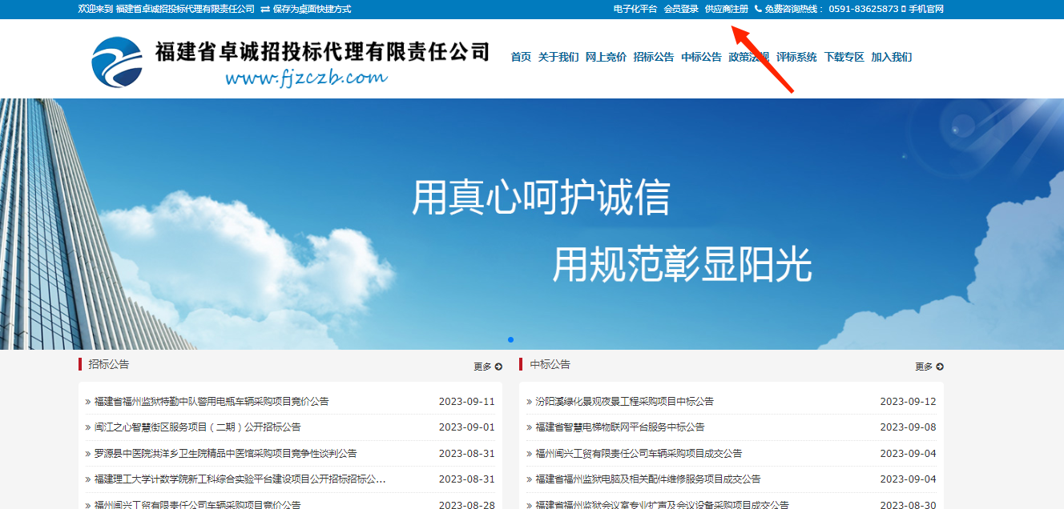
1.3并按照要求填写供应商真实有效信息并点击注册
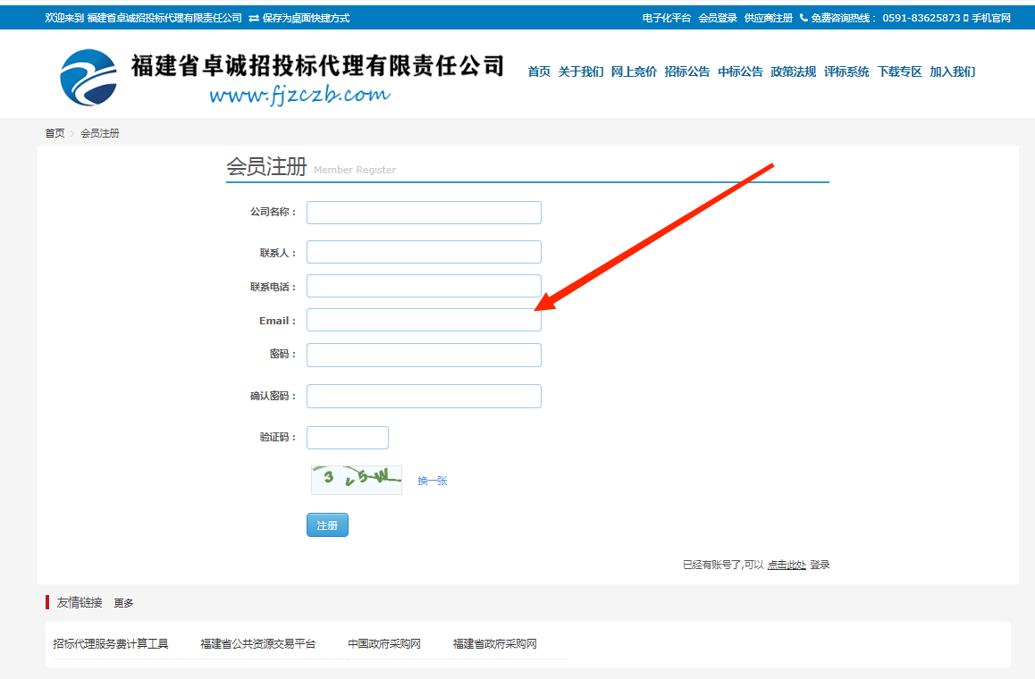

1.4注册成功后，点击会员登入
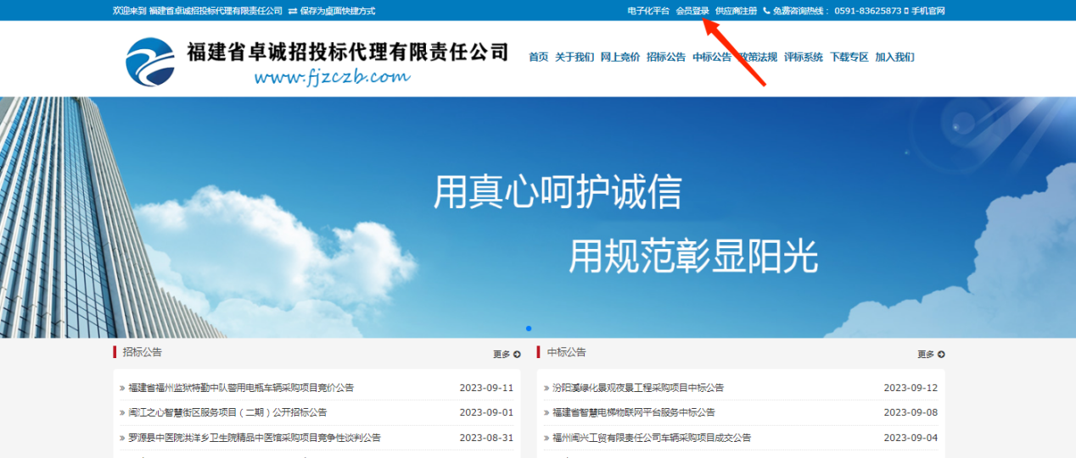

1.5使用注册的账号登入供应商账号
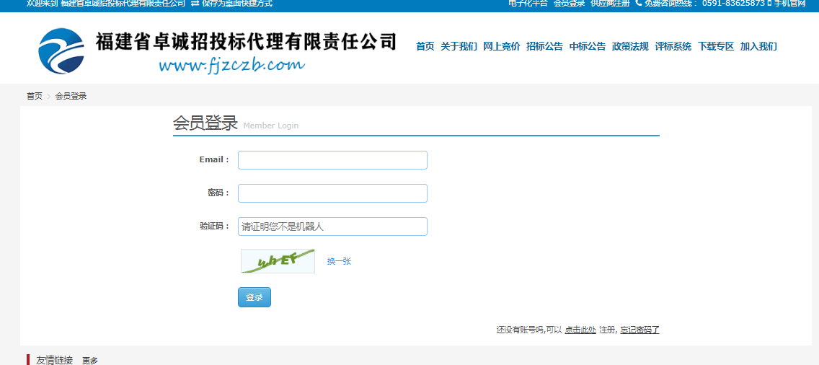
1.6进入会员中心的控制面板，点击个人资料
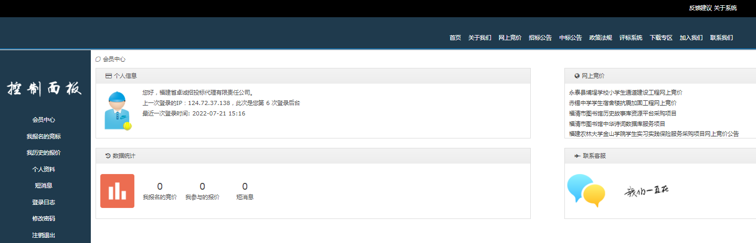

1.7按照要求上传营业执照及修改基本资料，并提交审核（提交后联系招标公司工作人员0591-83625873），待招标公司审核通过后即可选择项目进行报名
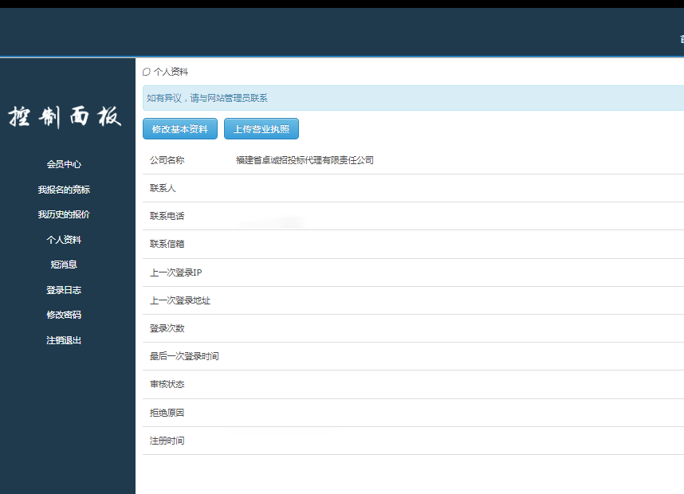
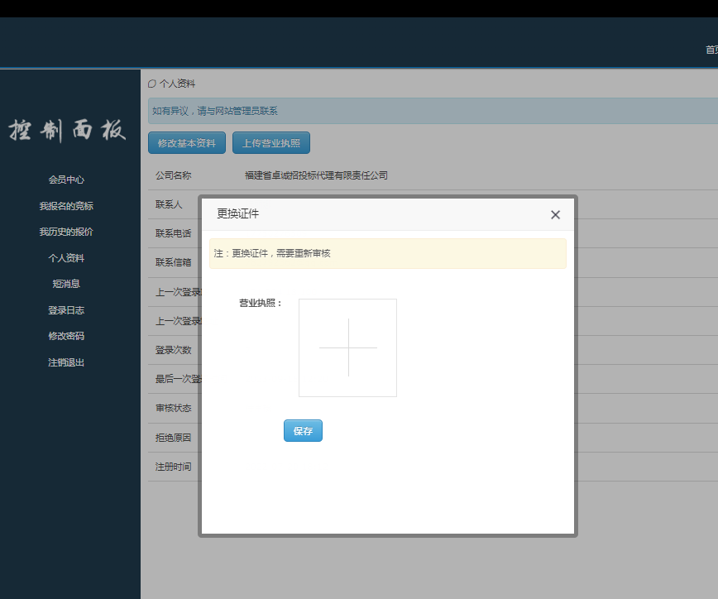
二、项目报名
2.1点击需要报名的项目公告
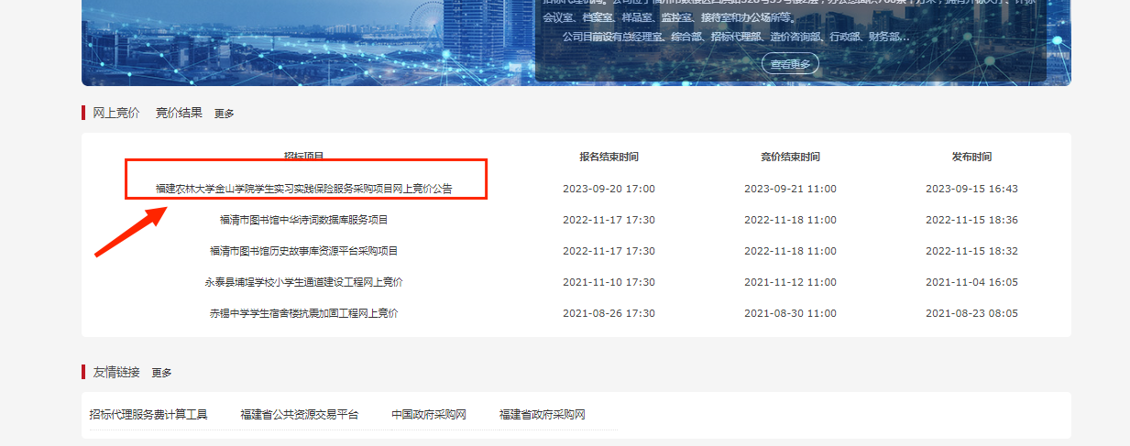
2.2点击我要报名（公告附件为网上竞价文件）

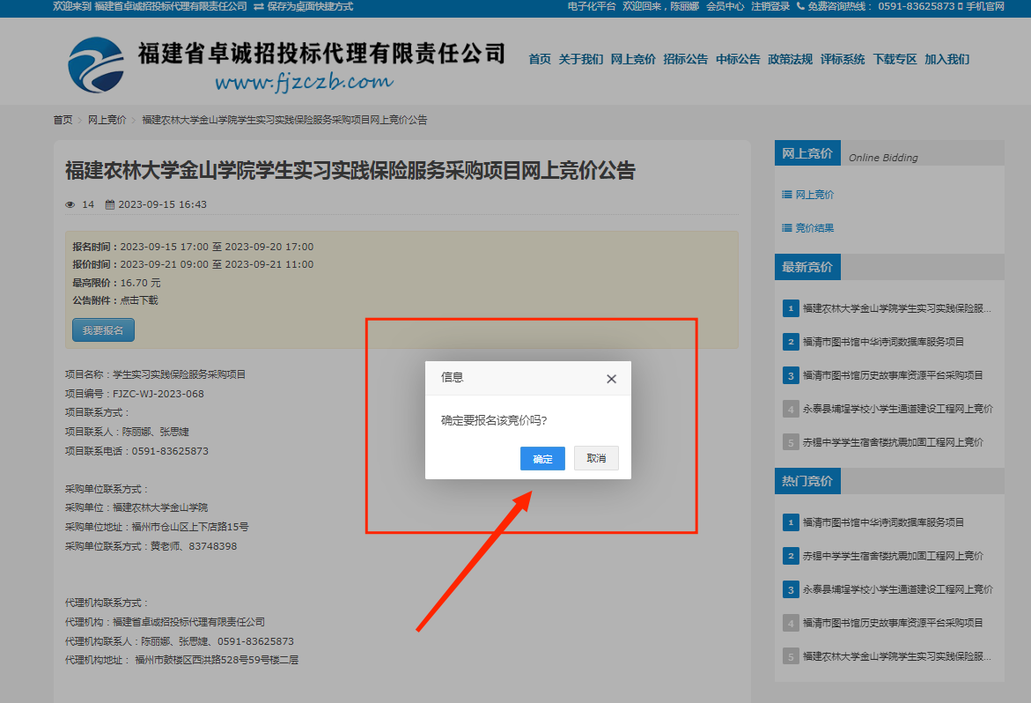

2.3进入会员中心的控制面板，点击“我报名的竞标”,
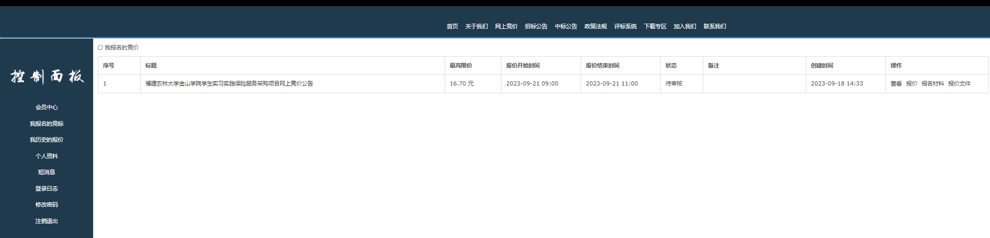

2.5报名截止时间前按项目网上竞价文件要求制作报名材料（若有）及响应文件，并上传。
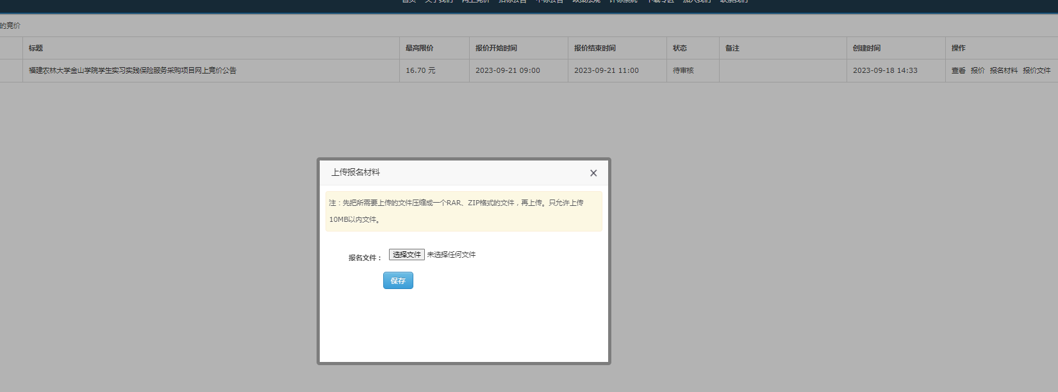
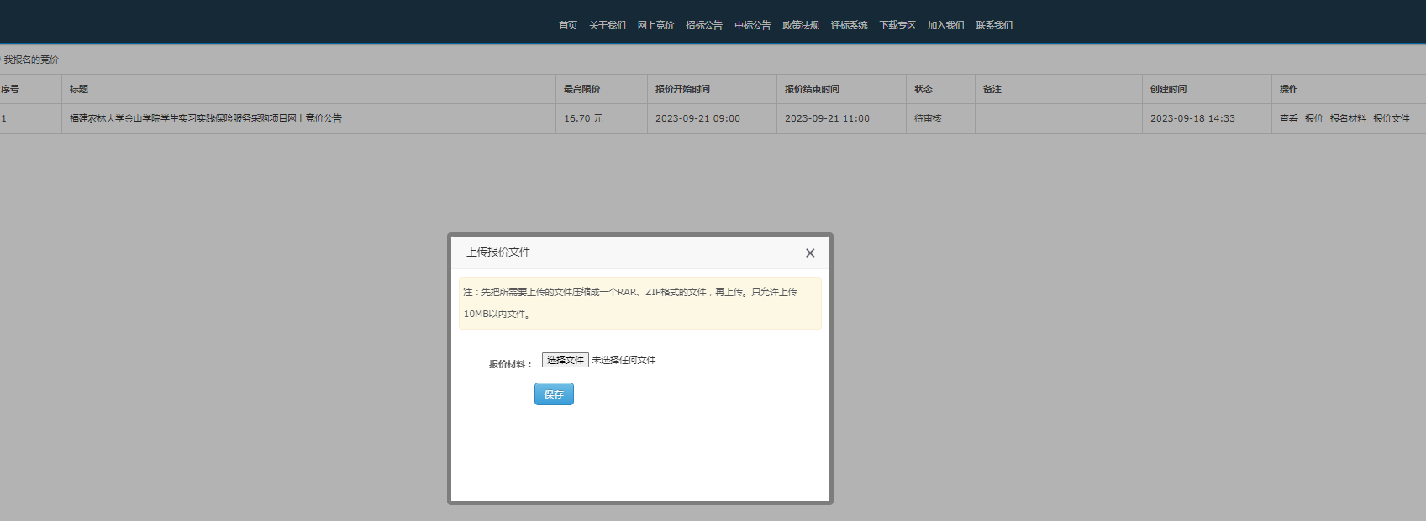

2.6招标代理机构审核通过后，在报价时间内，供应商进入竞价大厅，进行报价；报价截止时间前，供应商可多次报价，但自己每次报价要低于上次报价，每次报价结束或刷新后均可以看到各个供应商的报价。
招标代理机构审核不通过，供应商可关注成交（结果）公告，查看不通过原因。
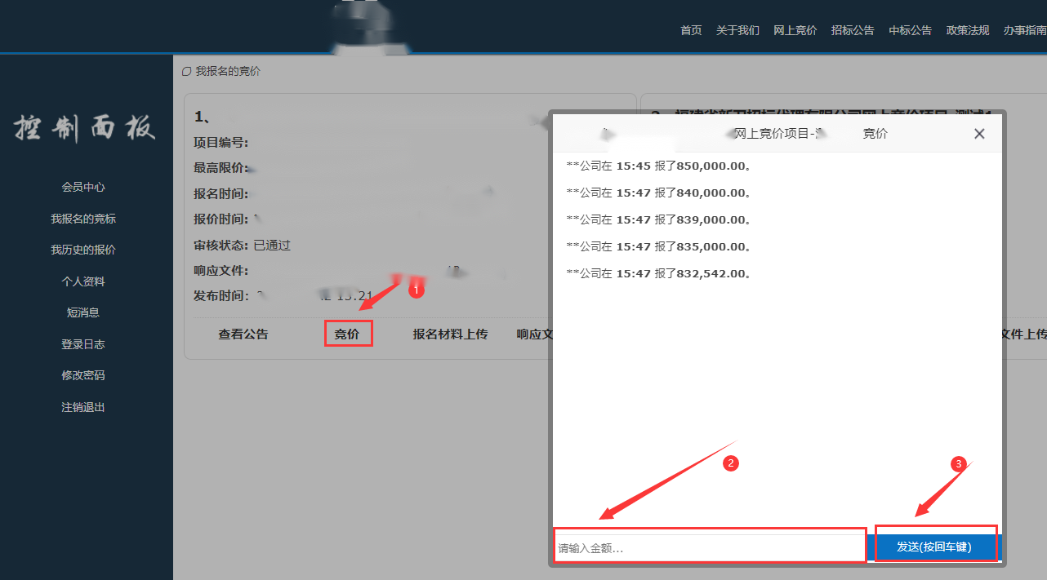
2.7报价结束后，关注成交（结果）公告。本次网上竞价采购活动结束。

